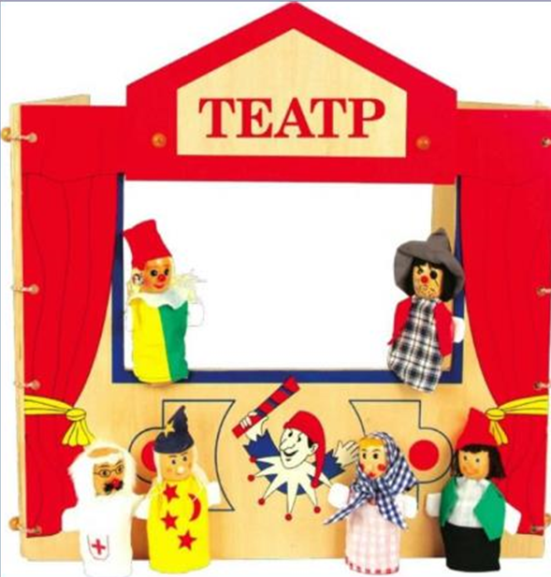**Домашний кукольный театр: как и зачем?**

**Домашний театр** - это совокупность театрализованных игр и разнообразных видов театра. Вы знаете, как организовать домашний кукольный театр? Оказывается очень просто. На низком столике расстелите зеленую скатерть – это трава. Расставьте вверх дном стаканы и накройте их коричневым платком – это горы. Перекиньте через стол синий шарф – это река. А в качестве кукол можно взять игрушки ребенка. Или сделать картонные силуэты на подставках. Или сшить перчаточные куклы из ненужных носков.

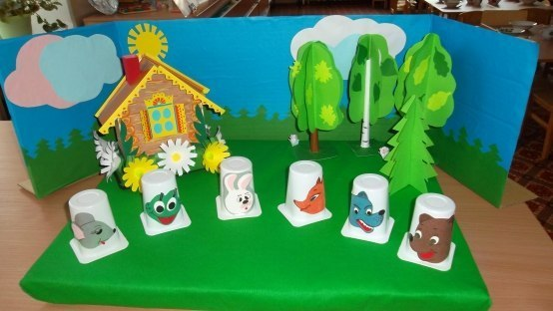 Для начала просто играйте куклами, декорациями. А потом предложите ребенку показывать друг другу спектакли. Поначалу это будут импровизации, но, возможно, когда-нибудь вы дойдете до постановки литературных произведений.

Создавая домашний кукольный театр, вы вместе с малышом примеряете на себя множество ролей: будете делать кукол, рисовать декорации, писать сценарий, оформлять сцену, продумывать музыкальное сопровождение и, конечно, показывать сам спектакль. Только представьте, сколько творчества, смекалки, уверенности в себе потребует это занятие от крохи. А еще тренировка мелкой моторики, развитие речи, художественного вкуса и фантазии, познание нового и интересного, радость совместной деятельности с близкими людьми, гордость за свои успехи… Действительно, создание домашнего кукольного театра - настолько развивающая и многогранная деятельность, что стоит не пожалеть на это времени и сил.

**Зачем нужны все эти занятия?**

* В кукольном театре ребенок может высказаться и получить внимание, которого ему не всегда хватает. А родителям стоит вдумчиво послушать, что говорит перчаточная кукла в руках малыша.
* В кукольном театре можно разыгрывать спорные ситуации из жизни вашей семьи или с детской площадки. Хорошо прогнать сценку два-три раза, предоставив ребенку возможность побыть разными участниками событий.
* Нередко детей притягивают плохие герои. И в кукольном театре легко удовлетворить желание малыша побыть плохим. Если ребенок согласится принять на себя роль того, кого он боится, быть может, так удастся победить страх.
* Любые выступления помогут ребенку побороть стеснительность.
* Иногда проигрывание на куклах тяжелой ситуации (лечения в больнице, разлуки с родителями, несчастного случая) помогает ребенку выплеснуть накопившиеся негативные эмоции, поделиться своими тревогами, попросить о помощи..
* Если вы увлечетесь театром и решите сделать серьезную постановку любимой сказки, заучивание и пересказ текста будут хорошей тренировкой памяти. И возможно, благодаря таким занятиям у ребенка появится интерес к чтению и книгам.
* Участие ребенка в домашних спектаклях способствует развитию, как речевого аппарата, так и умения легко и правильно выражать свои мысли.

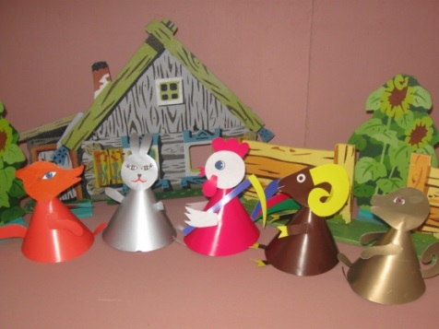

* Разыгрывая сказки Пушкина, басни Крылова, другие сложные тексты вы сможете без труда объяснить малышу их сюжет.
* Домашний кукольный театр – хороший повод для занятий прикладным творчеством (создание кукол, костюмов, декораций).
* А, кроме того, домашний театр – замечательное занятие для всей семьи.

Небольшие упражнения с детьми:

* Попробовать сказать фразу персонажа с разной интонацией несколько раз.
* Упражнять детей в разнообразном интонировании самых привычных слов: «здравствуйте» (радостно, приветливо, доброжелательно, угрюмо); «до свидания» (с сожалением, огорчением); « дай» (уверенно, вежливо, нетерпеливо, обиженно); «возьми» (приветливо, с желанием порадовать) и т.д.
* Выберите четверостишие и прочтите его ребенку с разными интонациями. Попросите его повторить, а может, и найти новые варианты интонаций, например: удивлённо, насмешливо, грустно, весело и т.д.
* Произнесите фразу, выделяя каждый раз новое слово. Например, «Я люблю свою лошадку». Обратите внимание на то, как изменяется смысл фразы в зависимости от ударного слова.
* **Пальчиковые игры со словами.** Пальчиковые игры способствуют подготовке руки к письму, развивая мелкую моторику рук, внимание, воображение и память.

**Замок**

На двери висит замок *(руки в замке)*

Кто его открыть бы смог? *(пальчики тянем, не разжимая)*

Потянули, *(потянули)*

Покрутили, *(вращаем руки)*

Постучали *(стучим основанием ладоней)*

И – открыли! (*руки разжимаются)*

Занимаясь с детьми театром, мы сделаем их жизнь интересной и содержательной, наполним ее яркими впечатлениями и радостью творчества. А самое главное - навыки, полученные в театрализованных играх, представлениях дети смогут использовать в повседневной жизни.

**Желаем Вам и вашему ребёнку играть с пользой, интересом и удовольствием!**

